ПРЕДЛАГАЧИ: Група пратеници

ПРЕДЛОГ НА ЗАКОН ЗА
ПРЕСТАНУВАЊЕ НА ВАЖЕЊЕ НА ЗАКОНОТ ЗА
ТРГОВИЈА НА ЗЕЛЕНИ ПАЗАРИ, ПО СКРАТЕНА ПОСТАПКА

Скопје, ноември 2019 година

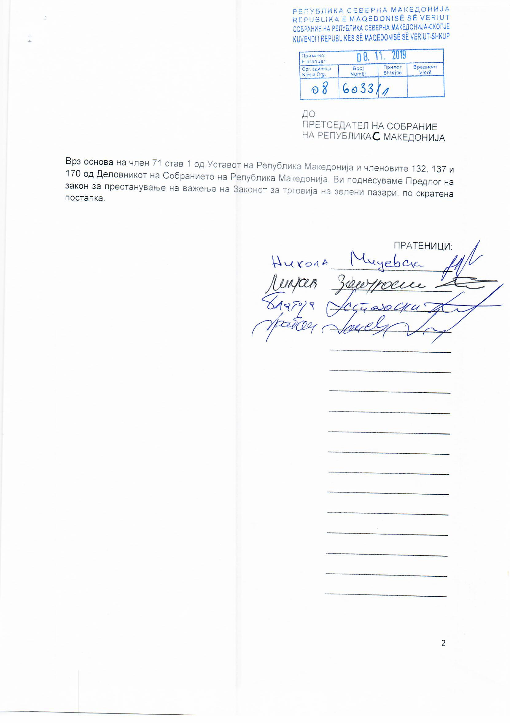
ВОВЕД
I. ОЦЕНКА НА СОСТОЈБИТЕ ВО ОБЛАСТА ШТО ТРЕБА ДА СЕ УРЕДИ СО ЗАКОНОТ И ПРИЧИНИ ЗА ДОНЕСУВАЊЕ НА ЗАКОНОТ
Законот за трговија на зелени пазари е донесен во јануари 2018 година по скратена постапка и требаше да се применува од почетокот на 2019 година. По бројните притисоци од сите заинтересирани страни односно пазарџиите и организаторите на пазарите примената на Законот, на крајот на јануари 2019 година, беше одложена до почетокот на 2020 година. Ваквото решение беше исклучиво за смирување на пазарџиите кои протестираа во пресрет на најавените претседателски избори.
Доколку остане ова законско решение значи дека пензионерите, стечајците и други категории на граѓани не ќе можат повеќе да продаваат на зелените пазари во Република Македонија. По повторните реакции на пазарџиите и организаторите на пазари за неприменливоста на вака поставено законско решение предлагаме Закон за престанок на важењето на законот за трговија на зелени пазари, по скратена постапка.
II. ЦЕЛИ, НАЧЕЛА И ОСНОВНИ РЕШЕНИЈА
Предлог законот за престанок на важењето на Законот за трговија на зелени пазари, по скратена постапка има за цел да го укине штетното законско решение за најзасегнатите со Законот за трговија на зелени пазари, односно пазарџиите.
III. ОЦЕНА НА ФИНАНСИСКИТЕ ПОСЛЕДИЦИ ОД ПРЕДЛОГОТ НА ЗАКОНОТ ВРЗ БУЏЕТОТ И ДРУГИТЕ ЈАВНИ ФИНАНСИСКИ СРЕДСТВА
Спроведувањето на овој закон нема да предизвика финансиски последици врз Буџетот на Република Македонија и другите јавни финансиски средства.
IV. ОЦЕНА НА ФИНАНСИСКИТЕ СРЕДСТВА ПОТРЕБНИ ЗА СПРОВЕДУВАЊЕ НА ЗАКОНОТ, НАЧИНОТ НА НИВНО ОБЕЗБЕДУВАЊЕ, ПОДАТОЦИ ЗА ТОА ДАЛИ СПРОВЕДУВАЊЕТО НА ЗАКОНОТ ПОВЛЕКУВА МАТЕРИЈАЛНИ ОБВРСКИ ЗА ОДДЕЛНИ СУБЈЕКТИ
За спроведување на овој Предлог закон не се потребни финансиски средства и истиот не повлекува материјални обврски за одделни субјекти.
V. СКРАТЕНА ПОСТАПКА ЗА ДОНЕСУВАЊЕ НА ЗАКОНОТ ЗА ПРЕСТАНУВАЊЕ НА ВАЖЕЊЕ НА ЗАКОНОТ ЗА ТРГОВИЈА НА ЗЕЛЕНИ ПАЗАРИ
Со оглед на тоа што не се работи за обемен и сложен закон, согласно член 170 од Деловникот на Собранието на Република Македонија, се предлага овој закон да се донесе по скратена постапка.

ПРЕДЛОГ НА ЗАКОН ЗА ПРЕСТАНУВАЊЕ НА ВАЖЕЊЕ НА ЗАКОНОТ
ЗА ТРГОВИЈА НА ЗЕЛЕНИ ПАЗАРИ
Член 1
Со овој закон престанува да важи Законот за трговија на зелени пазари („Службен весник на Република Македонија“ број 11/2018 и 27/2019).

Член 2
Овој закон влегува во сила со денот на објавувањето во „Службен весник на Република С Македонија“.

ОБРАЗЛОЖЕНИЕ НА ПРЕДЛОГ НА ЗАКОНОТ ЗА ПРЕСТАНУВАЊЕ НА ВАЖЕЊЕ НА ЗАКОНОТ ЗА ТРГОВИЈА НА ЗЕЛЕНИ ПАЗАРИ, ПО СКРАТЕНА ПОСТАПКА

I. ОБЈАСНУВАЊЕ НА СОДРЖИНАТА НА ОДРЕДБИТЕ НА ПРЕДЛОГ - ЗАКОНОТ
Предлог на законот за престанок на важењето на Законот за трговија на зелени пазари, по скратена постапка содржи 2 члена.
Со членот 1 се предвидува престанување на важност на Законот за трговија на зелени пазари.
Со членот 2 се уредува влегувањето во сила на Законот.

II. МЕЃУСЕБНА ПОВРЗАНОСТ НА РЕШЕНИЈАТА СОДРЖАНИ ВО ПРЕДЛОЖЕНИТЕ ОДРЕДБИ
Решенијата предложени во законското решение се меѓусебно поврзани и прават една правна целина.

III. ПОСЛЕДИЦИ ШТО ЌЕ ПРОИЗЛЕЗАТ ОД ПРЕДЛОЖЕНИТЕ РЕШЕНИЈА
Со Предлог законот ќе се излезе во пресрет на барањата на пазарџиите за престанување на важењето на Законот за трговија на зелени пазари. Ваквото решение го предлагаме со цел одново да се разгледа оваа проблематика и во консултација со сите засегнати страни да се изнајде најдобро можно решение.

